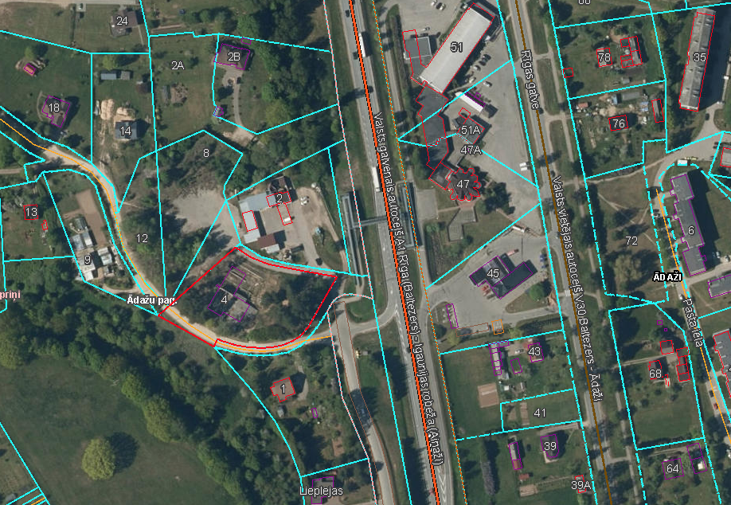

Pielikums Ādažu novada pašvaldības 24.08.2022. sēdes lēmumam Nr. 399

Attēls 1 – Zemesgabala novietojums kadastrā

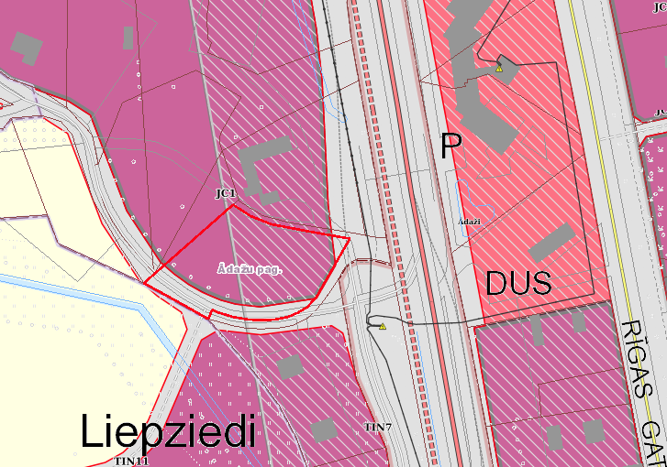

Attēls 2 – Zemesgabala novietojums TIAN

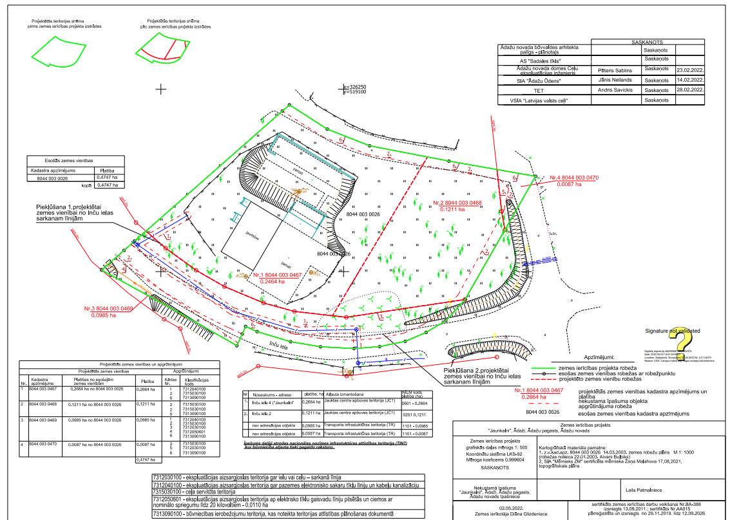

Attēls 3 – Zemesgabalu sadalījuma shēma